Lektion 2 – Risiko og beskyttende faktorer – Hvem bliver kriminel?
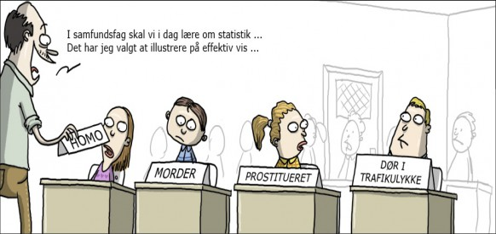

Opgave 1) Læs siderne 20-24 (Fra Drengestreger til bandekriminalitet)

Arbejdsspørgsmål – skriv svar i mappen

- Hvilken rolle spiller social arv i forbindelse med om man bliver kriminel? (s 20-22)

- Hvilken rolle spiller ADHD og andre psykiske problemer? (s 23)

- Hvilke forskellige opdragelsestyper findes der, og hvilken rolle spiller opdragelsen ift kriminel adfærd (s 24) ?

Opgave 2)

Gruppevis; Hvilke faktorer har betydning for om man bliver kriminel; - Se tabellen nedenfor [Tabellen er inddelt i to grupper] Højrisiko-gruppen viser de personer på 11 år, der har høj risiko for at bliver kriminelle.
Tommelfinger-regel: Er tallet i denne kolonne relativt meget større end ”ikke højrisiko-gruppen” er der tale om en risikofaktor. Omvendt er der tale om en beskyttende faktor, hvis tallet i ”ikke højrisiko gruppen” er større.

  - En risikofaktor indikerer en øget sandsynlighed for senere kriminalitet
  - En beskyttende faktor kan mindske sandsynligheden for senere kriminalitet eller kan ophæve eller reduceret effekten af risikofaktorer.

Opgave:
- Vælg 5 risikofaktorer og 3 beskyttende faktorer og 2 pointer fra det læste om opdragelse og social arv!
- Opfør et lille skuespil, der illustrerer de valgte risiko og beskyttende faktorers betydning samt opdragelse og social arvs betydning kriminel adfærd.

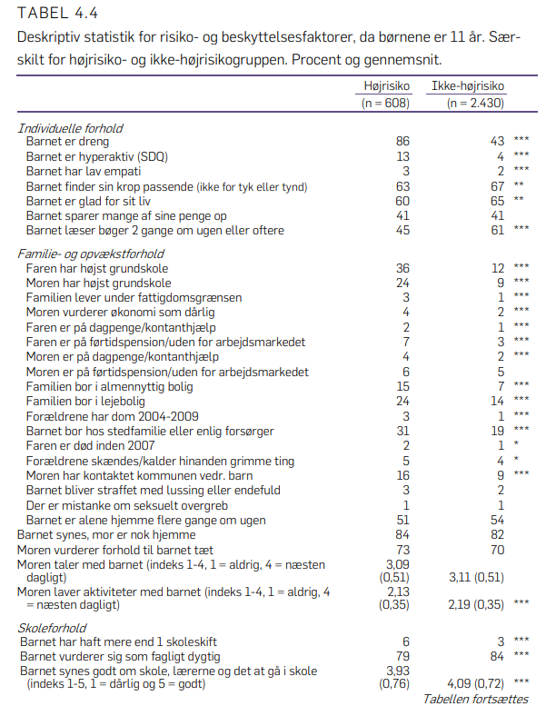

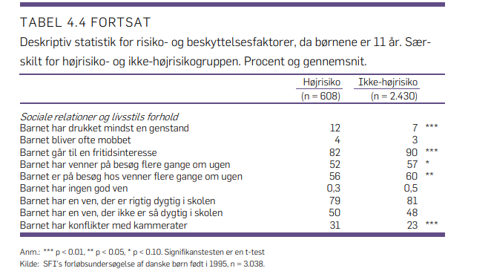

Opsamling:

Hvilke faktorer er aktørorienteret forhold (personer og grupper)
Fx nogle personlige forhold – Familien
Og hvilke faktorer er strukturorienterede forhold (samfundsforhold)
Noget der med samfundet at gøre.

Gruppe 1
- Emilia Thorup Ersteiner
- Magnus Jensen
- Linea Lütken-Rasmussen
- Zaeem Hamadani Ahmad

Gruppe 2
- Nanna Birthe Petersen
- Gustav Wagner Ludvig
- Laura Weide Nielsen
- Mikkel Friis Andersen

Gruppe 3
- Monique Emma Mølgård
- Minella Clara Hansen
- Matilde Westring Sørensen
- Gabi Isabell Villads Nielsen

Gruppe 4
- Rikke. Mortensen
- Emilie Lauridsen
- Malik Hyll Sabroe
- Emma Munk Lillholm
Gruppe 5
- Christoffer Jørgensen
- Jonas Bach Christensen
- Elias Valdemar Gybel Gammelby
- Mads (Elite) Hyldgaard Salomonsson

